ПРЕСС-РЕЛИЗ
8 сентября 2021

Предварительная запись в почтовое отделение поможет сэкономить время
В Приморском крае выбрать почтовое отделение и наиболее приемлемое время посещения позволяет бесплатный онлайн сервис Почты России, доступный на официальном сайте и в мобильном приложении. Записаться можно в отделения Почты России, работающие не только в городах, но и в поселках.
Клиенты Почты России пользуются предварительной онлайн записью больше года. За это время компания увеличила число отделений, в которые можно записаться на удобное время, а также доработала функционал сервиса. Теперь при выборе времени обслуживания клиенты видят почасовую динамику посещаемости почтового отделения в течение дня.
Сервисом могут воспользоваться клиенты по всем видам услуг, которые оказываются в почтовых отделениях. Оформление предварительной записи займет не более одной минуты.
При открытии мобильного приложения Почты России внизу справа находим вкладку «ЕЩЁ» и в меню выбираем «Запись в почтовое отделение». Геолокация представит ближайшие почтовые отделения на карте района и поможет составить маршрут. Выбрав удобное почтовое отделение можно увидеть информацию о графике работы и времени, когда отделение обслуживает наибольшее число клиентов. Заполняем строку «цель визита», выбрав из автоподсказок.
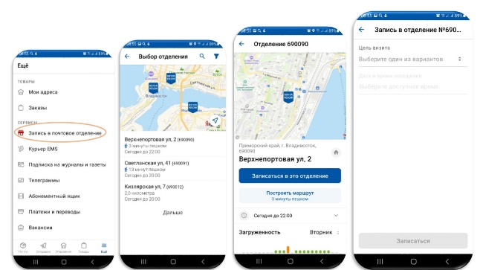
Рисунок 1.

Далее установите день и время для посещения Почты и кликните «записаться». В подтверждении записи на экране мобильного телефона появится информация о закрепленном времени облуживания. В назначенное время останется только прийти на обслуживание без очереди. Номер окна, где будет происходить обслуживание, отобразится в процессе оформления заявки.
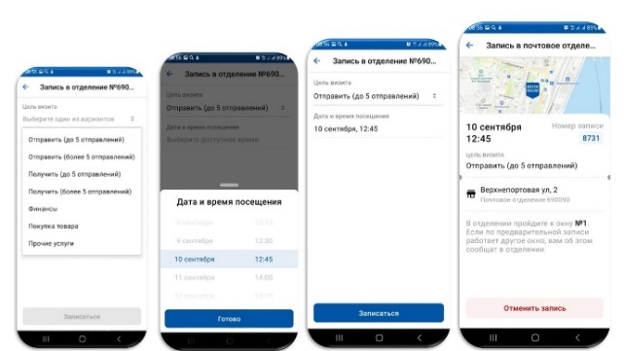
Рисунок 2.

«Все хорошо и быстро. На всякий случай записалась в мобильном приложении, но очереди не было», — такой отзыв оставила жительница Владивостока при посещении почтового отделения 690109 (ул. Нейбута, 53).
Услуга предварительной записи действует в почтовых отделениях Владивостока, Уссурийска, Артема, Находки, Спасска-Дальнего, Лесозаводска, Дальнереченска, Дальнегорска, Партизанска, Пограничного, Михайловского, Ольгинского районов, в Ханкайском, Хорольском, Чугуевском муниципальных округах и др. Уточнить наличие сервиса в ближайшем почтовом отделении можно на сайте или в мобильном приложении Почты России.
Записаться можно не менее чем за 1 час до планируемого визита в почтовое отделение. При необходимости возможна отмена записи.
Напомним, мобильное приложение Почты России позволяет воспользоваться почтовыми услугами в режиме реального времени. В числе востребованных сервисов мобильного приложения: отслеживание почтовых отправлений по трек-номеру, получение отправлений без паспорта по push-коду, предварительная запись в почтовое отделение, а также доставка посылок на дом и онлайн-подписка на периодические издания.
АО «Почта России» — крупнейший федеральный почтовый и логистический оператор страны, входит в перечень стратегических предприятий Российской Федерации. Седьмая крупнейшая компания в мире по количеству отделений обслуживания клиентов — свыше 42 000 точек, порядка 80% из которых находятся в малых населенных пунктах. Управление федеральной почтовой связи Приморского края объединяет 526 почтовых отделений, в их числе более 270 — сельские.
Почта России — лидер российского рынка логистики для электронной коммерции. На сегодняшний день доставкой Почтой пользуются крупнейшие компании интернет-торговли: Wildberries, OZON, «Детский Мир», «Яндекс.Маркет», «СберМегаМаркет», AliExpress Россия, iHerb, Avon и другие. Оператор доставляет посылки по каждому адресу страны: до 42 000 почтовых отделений по всей России или курьерами на дом в 11 400 населенных пунктов.
Для компаний электронной торговли Почта сократила процесс подключения к своим услугам до 30 минут и полностью перевела его в онлайн. Также для интернет-магазинов работает сервис «Лёгкий возврат», позволяющий покупателям возвращать товары в любом почтовом отделении.
______
Пресс-служба АО «Почта России»
olga.koldysheva@russianpost.ru
Чтобы всегда быть в курсе наших новостей, подписывайтесь на телеграм-канал Почты https://t.me/napochte

